RITUEL : Table de 12
Lundi 11 mai : Mathématiques
6A
12 x 3 = …. / 12 x 6 = …. / 12 x 9 = …. / 12 x 1 = …. / 12 x 8 = …. / 12 x 7 = …. /
12 x 0 = …. / 12 x 10 = …. / 12 x 5 = …. / 12 x 2 = …. / 12 x 4 = …. / 12 x 11 = ….
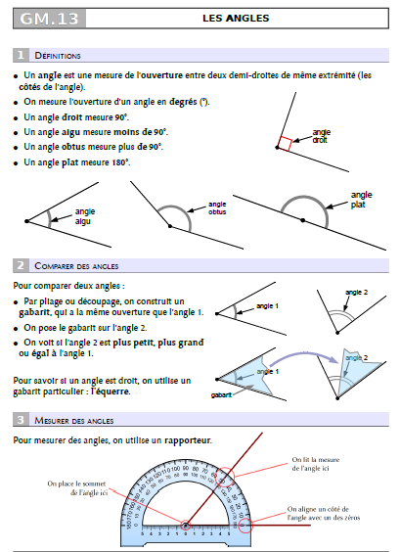
On continue avec les angles aujourd’hui. Vous allez devoir lire la leçon et répondre à un petit quizz pour voir si vous avez bien compris !

- Cite les 4 types d’angles possibles :
-
-
-
-
- Comment peut-on comparer deux angles ?
……………………………………………………………………………………………………………………………………………………………………………………………………………………………………………………………………………………………..

- A quoi sert le rapporteur ?
……………………………………………………………………………………………………………………………………………………………………………………………………………………………………………………………………………………………..

- Où place-t-on le sommet de l’angle ?
……………………………………………………………………………………………………………………………………………………………………………………………………………………………………………………………………………………………..

6A
Lundi 11 mai : Mathématiques
Voici la fiche de travail sur les angles :
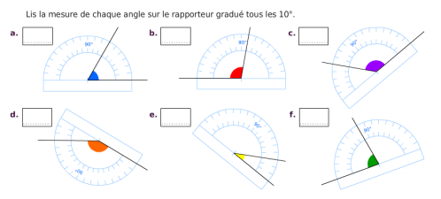

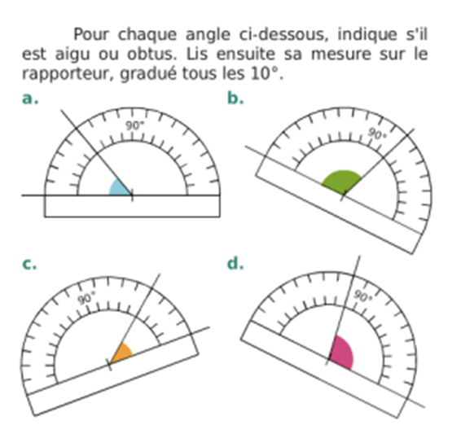

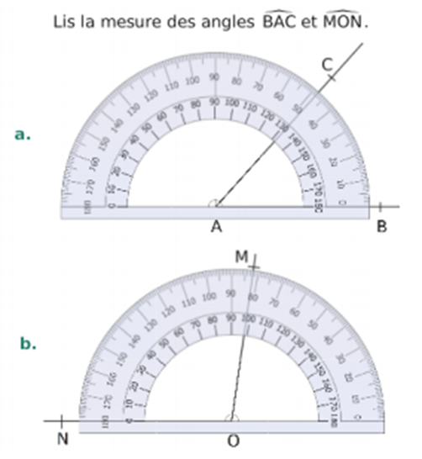

Une pause s’impose
6A
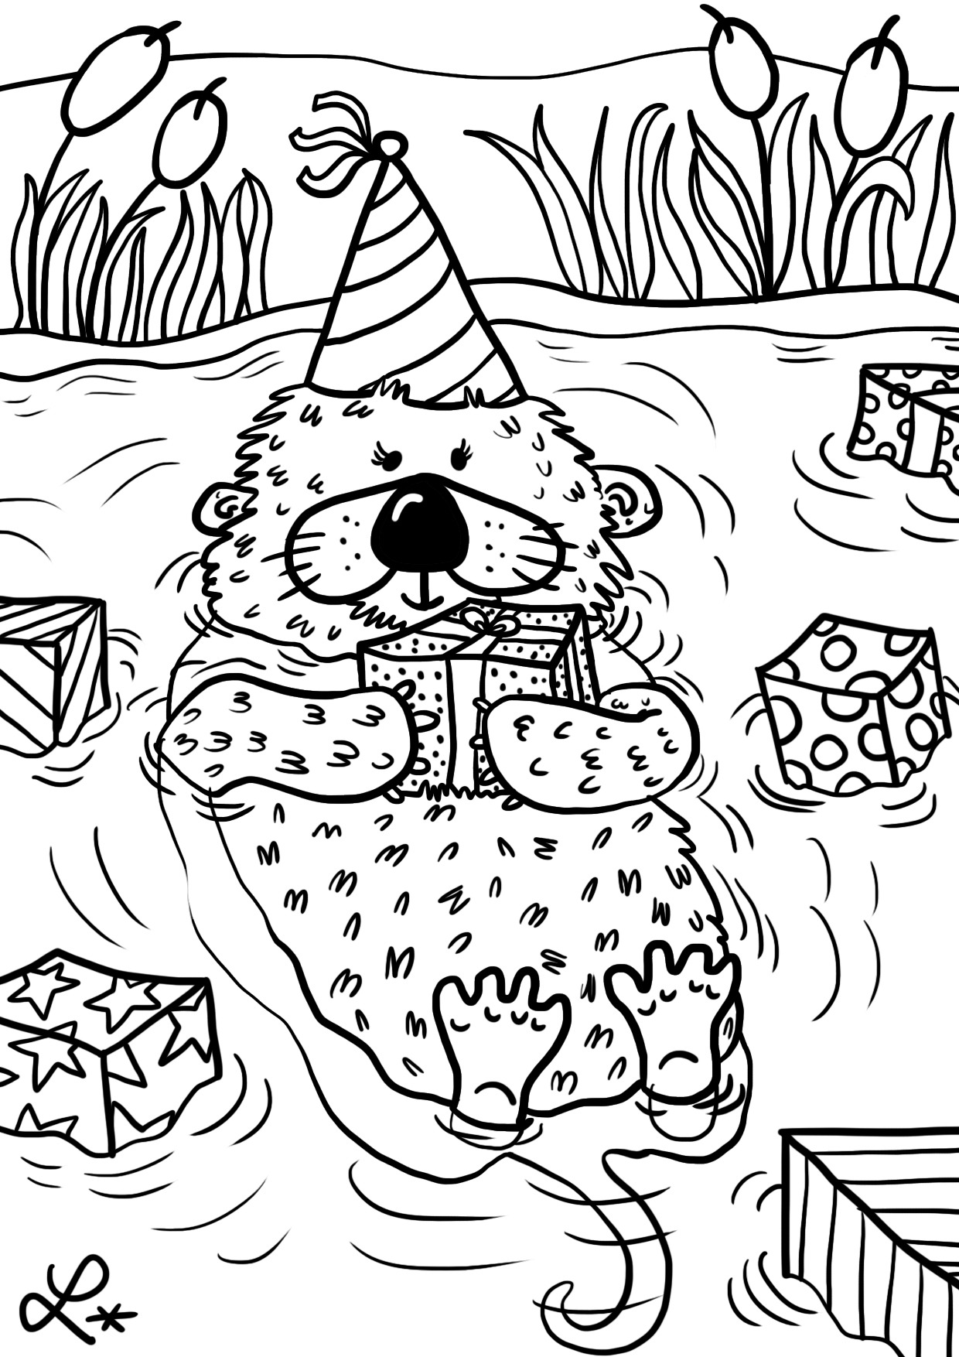
Moment de détente avec ce coloriage à imprimer dessinée par l’autrice Louison !

6A
Mardi 12 mai : Mathématiques
Aujourd’hui, je vous montre le tuto pour placer une fraction sur une droite graduée. C’est exactement le PowerPoint que vous auriez dû voir en classe. Fais les exercices demandés.
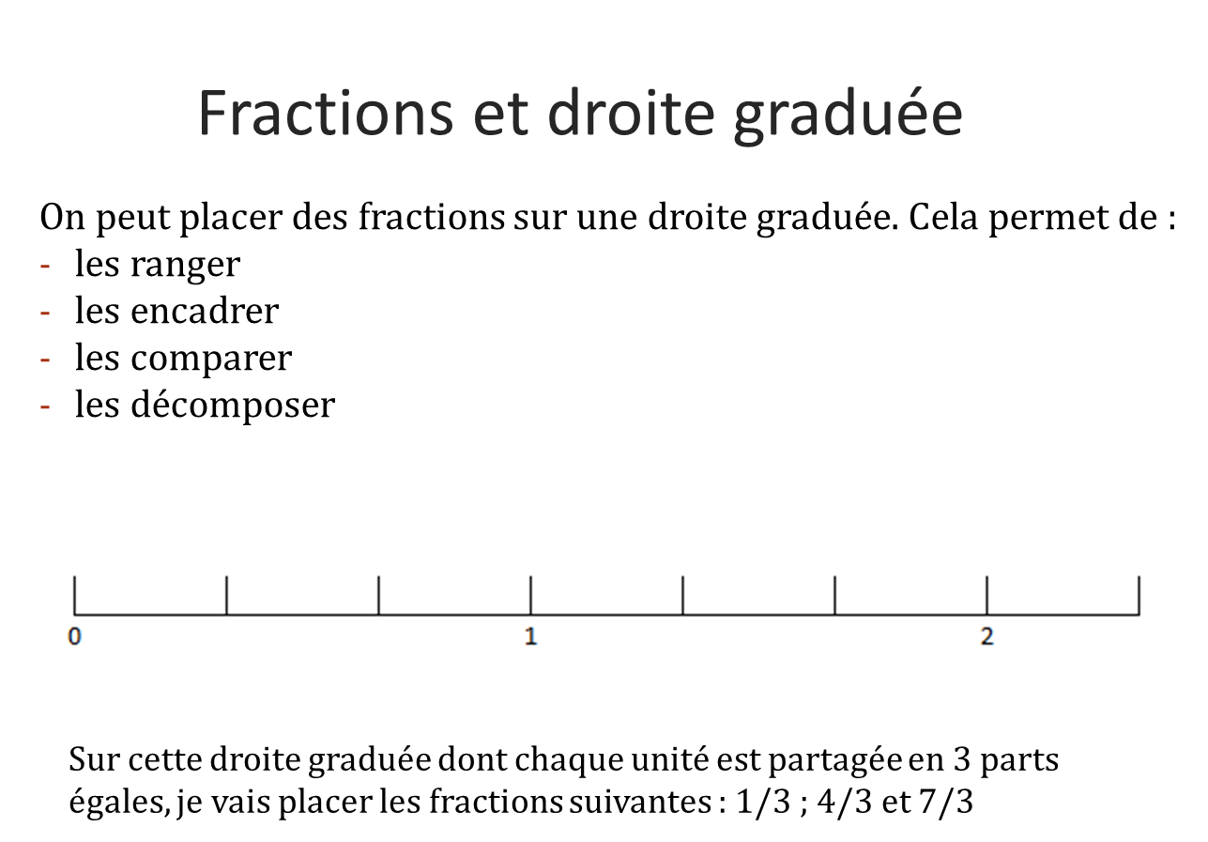

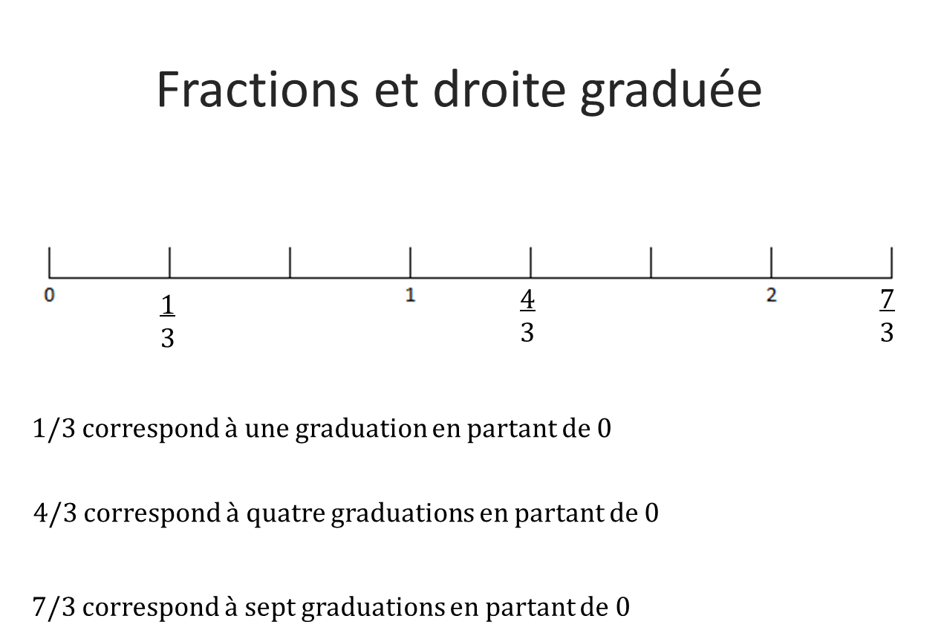

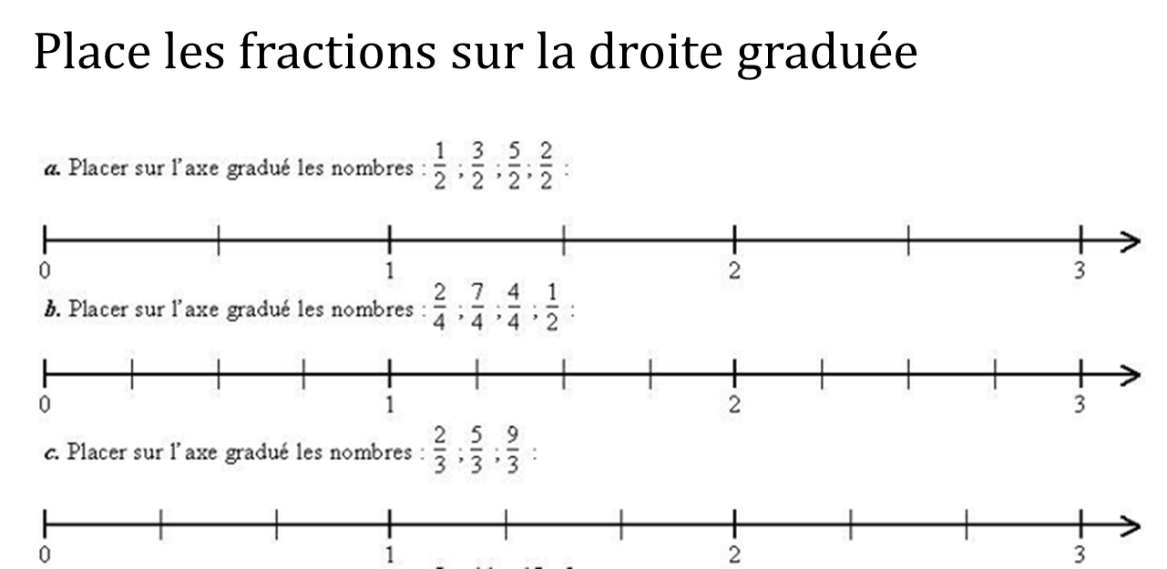

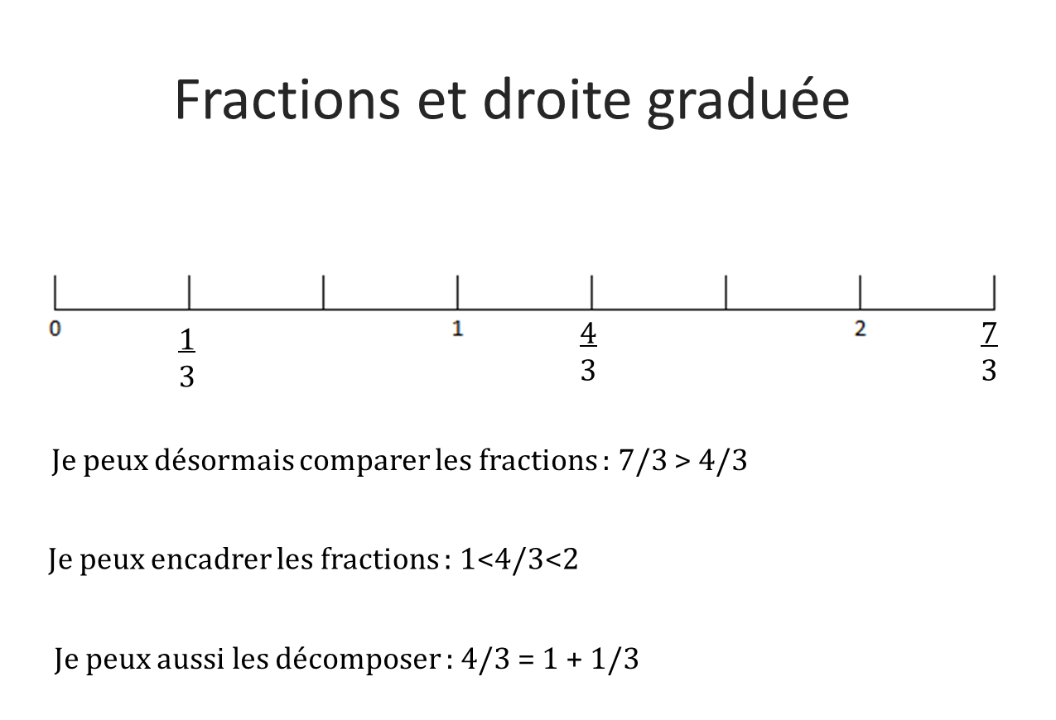

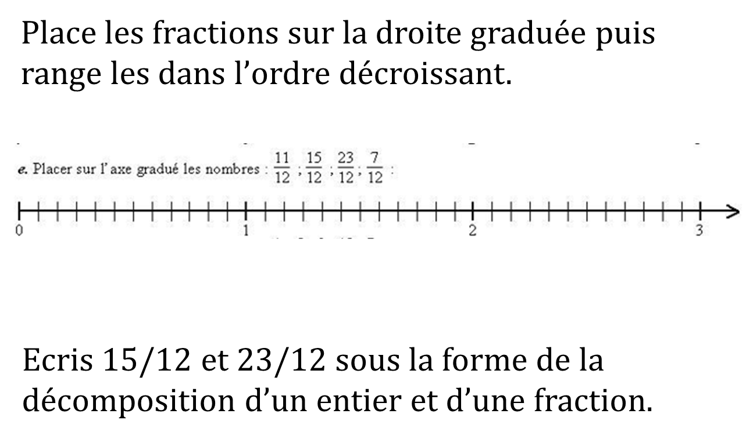

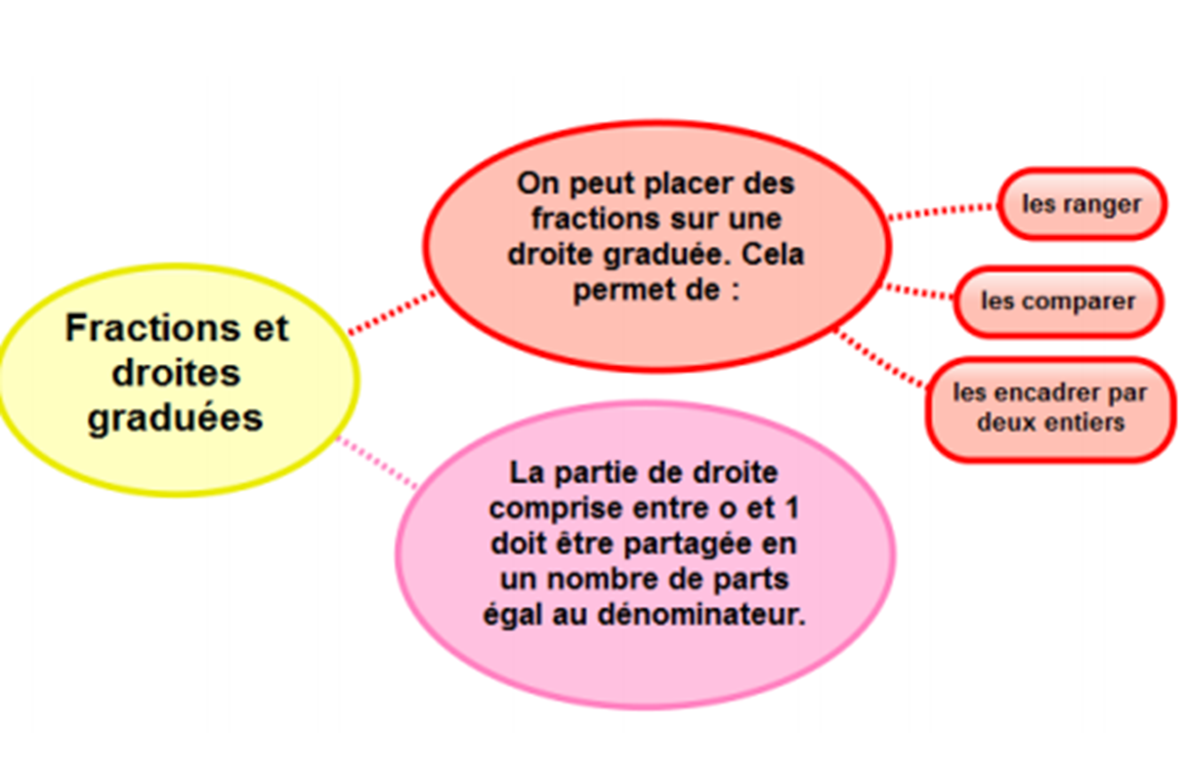

6A
Mardi 12 mai : Mathématiques
Voici la partie de la leçon sur les fractions. Lis bien cette leçon et réponds aux questions qui vont avec !
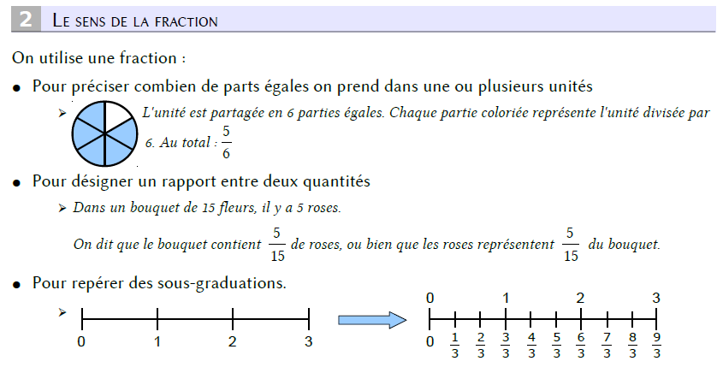

- Cite les 3 possibilités pour utiliser une fraction :
-
-
-
-
- Regarde bien la dernière droite et explique avec tes mots pourquoi on a $\frac{9}{3}$ sous le 3.
……………………………………………………………………………………………………………………………………………………………………………………………………………………………………………………………………………………………..
Garde bien ton travail avec toi car la semaine prochaine, nous ferons des exercices pour placer une fraction sur une droite.

6A
Vendredi 15 mai : Mathématiques
Le vendredi, nous allons refaire de la programmation sur papier. Pour cela je te donne une grille qui te servira à déplacer le robot :
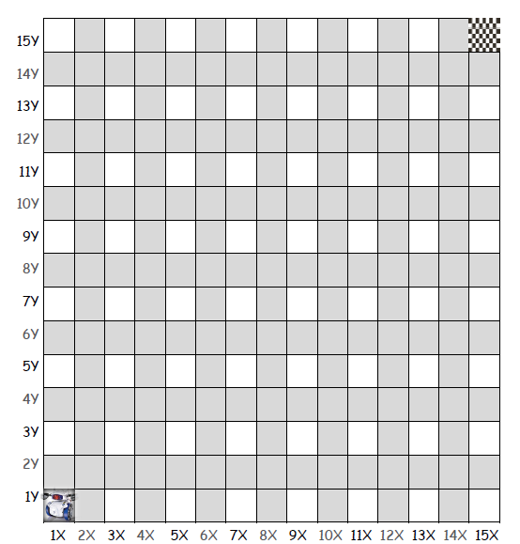

Maintenant essaye de reproduire les tracés suivants :
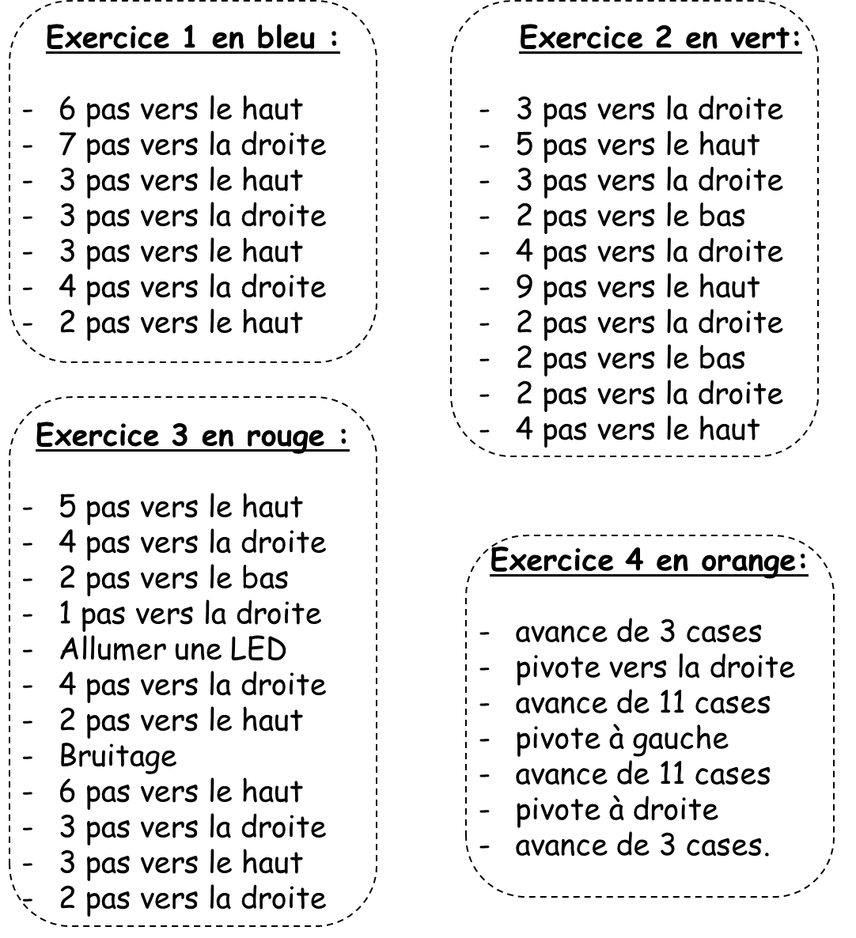

BRAVO POUR TES EFFORTS !
6A

